«Построение системы управления на основе базы правил нечёткого вывода»
- Выбрать и описать ситуацию, для которой необходимо построить систему нечёткого управления. Идеальной считается ситуация, в которой вербальная постановка задачи соответствует профилю подготовки магистра.
- Определить для неё входные и выходные лингвистические переменные. Входных переменных должно быть не менее двух.
- Сформулировать базу нечётких правил продукции, с помощью которой будет осуществляться управление системой. Построенная база должна быть непротиворечивой и охватывать все возможные ситуации, в которых необходимо принимать решение.
- Фаззифицировать входные и выходные переменные, т. е. построить для них соответствующие лингвистические переменные.
- Провести исследование построенной модели нечёткого вывода для различных наборов значений входных переменных. Исследование должно базироваться по крайней мере на 6 наборах значений входных переменных и охватывать диапазон, достаточный для проведения анализа о пригодности предложенной системы правил.
- Применить различные методы деффазификации выходных переменных. Подобрать наиболее подходящий метод. Сделать вывод о работоспособности построенной системы на основе полученных результатов.
Решение:
Рассмотрим модель, которая состоит из трёх параметров, где А, В – это входная переменная, С – выходная переменная. Причём, каждая их данных переменных может принять соответствующее значение.
А = {А₁, А₂, А₃}
В = {В₁, В₃}
С = {С₁, С₂, С₃}
В свою очередь для каждого из данных множеств задают функцию принадлежности. Задача нечёткого вывода – это определить числовое значение для выходной переменной С.
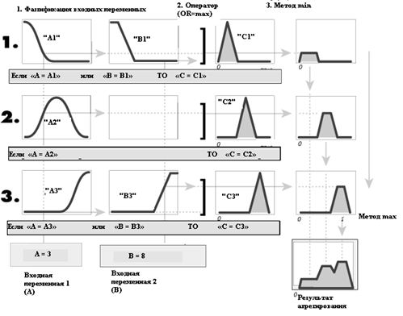
Рис. 1 – Этапы нечёткого вывода.
Формирование базы правил системы нечёткого вывода.
Правило_1: Если «Условие_А1» или «Условие_В1» ТО «Следствие_С1»
Правило_2: Если «Условие_ А2» или «Условие_В2» ТО «Следствие_ С2»
…
Правило_n: Если «Условие_ Аn» или «Условие_Вn» ТО «Следствие_ Сn»,
Где:
Условие_А1», «Условие_ А2», …, «Условие_ Аn», «Условие_В1», «Условие_В2», …, «Условие_Вn» - входная лингвистическая переменная.
«Следствие_C1», «Следствие_ C2», …, «Следствие_ Cn» - выходная лингвистическая переменная.
Фаззификация входного параметра.
На рисунке 1 группа экспертов входную переменную А оценили в 3 бала (по шкале 10 баллов), а переменную В в 8 баллов.
Агрегирование.
Цель – это определить степень истинности каждого подзаключения по каждому правилу системы нечёткого вывода. В качестве правила логического вывода обычно применяется операция min (минимум) или prod (умножение). В логическом выводе при помощи функции min принадлежность выводу «отсекается» по высоте, которая соответствует степени истинности предпосылки правила (нечёткая логика «И») (рисунок 1).
Активизация подусловия в нечётких правилах продукции.
Нечеткое подмножество, которое назначено для каждой выходной переменной, объединяется вместе, чтобы сформировать одно нечёткое подмножество для каждой переменной.
Дефаззификация.
Полученный результат каждой выходной переменной на предыдущих этапах нечёткого вывода преобразуется в обычное количественное значение каждой из выходной переменной.
Дефаззификация нечёткого множества по методу тяжести осуществим по формуле:
Физический аналог данной формулы – это нахождение центра тяжести плоской фигуры, которая ограничена осью координат и графиком функции принадлежности нечёткого множества.
Результат дефаззификации путём нахождения центра фигуры изобразим на рисунке 2.
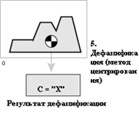
Рис. 2 - Результат дефаззификации.

